# Суммативное оценивание за разделам «Механические колебания и электромагнитные колебания Переменный ток». 11 класс 1 вариант

|  |  |
| --- | --- |
| **Цель обучения** | 11.4.1.1 - исследовать гармонические колебания (х(t), v(t), a(t)) экспериментально, аналитически и графически;  11.4.2.3 - исследовать графические зависимости заряда и силы тока от времени посредством компьютерного моделирования  11.4.3.2 -характеризовать переменный ток, используя такие физические величины как период, частота, максимальное и эффективное/действующее значения напряжения, тока, электродвижущая сила;  11.4.3.6 -рассчитывать последовательную электрическую цепь переменного тока, содержащую R, L, C |
| **Уровни мыслительных навыков** | Знание и понимание Применение |
| **Критерий оценивания** | *Учащийся*   * Анализирует графические данные и составляет уравнения * Исследует гармонические колебания * Исследует зависимость заряда и силы тока от времени * Характеризует переменный ток, используя соответствующие основные понятия и термины * Производит расчет цепи переменного тока |
| **Время выполнения** | 30 минут |

1. Пользуясь графиком изменения координаты колеблющегося тела от времени, определить
2. Амплитуду [1]
3. Период [1]
4. Частоту колебаний [1]
5. Записать уравнение зависимости координаты от времени [1]
6. Написать уравнение зависимости скорости от времени [1]
7. Найти максимальное значение скорости [1]
8. Написать уравнение зависимости ускорения от времени [1]
9. Найти максимальное значение ускорения [1]

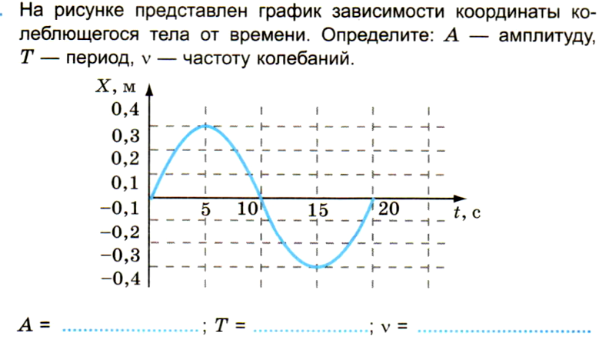

2 Заряд на пластинах конденсатора колебательного контура изменяется с течением времени в соответствии с уравнением q=50cos100πt, определить

1. Период колебаний [1]
2. Частоту колебаний [1]
3. Циклическую частоту [1]
4. Начальную фазу [1]
5. Амплитуду колебаний заряда [1]
6. Записать уравнение зависимости силы тока от времени [1]
7. Амплитуду колебаний силы тока [1]

3 Значение силы тока, измеренное в амперах, задано уравнением i=8.5sin(314t+0.651). Определить

1. Действующее значение тока [1]
2. Начальную фазу [1]
3. Циклическую частоту [1]
4. Силу тока в цепи при t1=0,08с [1]

4 Цепь состоит из последовательно включенных резистора сопротивлением 25 Ом, конденсатора емкостью 200 мкФ и катушки индуктивности 30 мГн. Период колебаний в цепи переменного тока равен 10-4с. Определить

1. Индуктивное сопротивление [2]
2. Емкостное сопротивление [2]
3. Полное сопротивление [2]

**Итого 25 баллов**

# Суммативное оценивание за разделам «Механические колебания и электромагнитные колебания Переменный ток». 11 класс. 2 четверть

|  |  |
| --- | --- |
| **Цель обучения** | 11.4.1.1 - исследовать гармонические колебания (х(t), v(t), a(t)) экспериментально, аналитически и графически;  11.4.2.3 - исследовать графические зависимости заряда и силы тока от времени посредством компьютерного моделирования  11.4.3.2 -характеризовать переменный ток, используя такие физические величины как период, частота, максимальное и эффективное/действующее значения напряжения, тока, электродвижущая сила;  11.4.3.6 -рассчитывать последовательную электрическую цепь переменного тока, содержащую R, L, C |
| **Уровни мыслительных навыков** | Знание и понимание Применение |
| **Критерий оценивания** | *Учащийся*   * Анализирует графические данные и составляет уравнения * Исследует гармонические колебания * Исследует зависимость заряда и силы тока от времени * Характеризует переменный ток, используя соответствующие основные понятия и термины * Производит расчет цепи переменного тока |
| **Время выполнения** | 30 минут |

1. Пользуясь графиком изменения координаты колеблющегося тела от времени, определить
2. Амплитуду [1]
3. Период [1]
4. Частоту колебаний [1]
5. Записать уравнение зависимости координаты от времени [1]
6. Написать уравнение зависимости скорости от времени [1]
7. Найти максимальное значение скорости [1]
8. Написать уравнение зависимости ускорения от времени [1]
9. Найти максимальное значение ускорения [1]

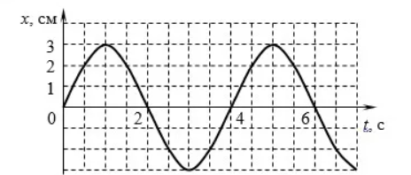

2 Заряд на пластинах конденсатора колебательного контура изменяется с течением времени в соответствии с уравнением q=25cos50πt, определить

1. Период колебаний [1]
2. Частоту колебаний [1]
3. Циклическую частоту [1]
4. Начальную фазу [1]
5. Амплитуду колебаний заряда [1]
6. Записать уравнение зависимости силы тока от времени [1]
7. Амплитуду колебаний силы тока [1]

3 Значение силы тока, измеренное в амперах, задано уравнением i=4.5sin(628t+0.651). Определить

1. Действующее значение тока [1]
2. Начальную фазу [1]
3. Циклическую частоту [1]
4. Силу тока в цепи при t1=0,08с [1]

4 Цепь состоит из последовательно включенных резистора сопротивлением 50 Ом, конденсатора емкостью 100 мкФ и катушки индуктивности 60 мГн. Период колебаний в цепи переменного тока равен 2·10-4с. Определить

1. Индуктивное сопротивление [2]
2. Емкостное сопротивление [2]
3. Полное сопротивление [2]

**Итого 25 баллов**